Муниципальное бюджетное образовательное учреждение
дополнительного образования
«Центр детского творчества» Центрального района
г. Кемерово

ПРОЕКТ
«ДВОР ДЕТСТВА»

Проект «Двор детства»
Мы предлагаем вам немного вернуться назад в прошлое. В 50 - 70 года. Когда во дворах строились специальные площадки для проведения досуга детей и взрослых. По центру стояла сцена, перед которой располагались скамеечки. На этой сцене выступали коллективы художественной самодеятельности, агитбригады. Там проводились собрания общественности, на которых решались всевозможные вопросы и среди них был вопрос об организации досуга детей во дворах. Неподалёку всегда располагалась площадка для игр. Играли все! И взрослые и дети. Когда играли старики, около них толпилась молодёжь. Когда играли подростки, около них всегда крутились малыши. Они перенимали правила игр, в которые в дальнейшем сами начинали играть. И таким образом происходила передача положительного социального опыта от старшего поколения к младшему. Подобное социальное явление можно было ещё встретить и в 70 и 80 года 20 века. Но в 90-е эта связь оборвалась. В жизнь вошли компьютерные технологии, они то и отвлекли детей от игры во дворах. Прервалась передача социально – положительного опыта
Во многих областях России уже начинают возрождать культуру игры во дворах. Создаются мобильные отряды вожатых, пишутся социально значимые проекты по организации досуга во дворах. Вот и мы хотим обратить Ваше внимание на эту проблему на территории нашего города и попробовать её решить совместно.
Самым благоприятным временем года для реализации нашего проекта является летний период. Лето не должно быть вырвано из контекста общения, воспитания и развития детей. Этот подход ставит задачи формирования у детей и подростков социальных потребностей, мотивов и интересов; поиска новых форм работы с родителями с целью вовлечения их в организацию каникулярного времени; оптимизации методов и средств сохранения и укрепления здоровья детей и подростков, развитие коммуникационных норм и навыков, формирование патриотических чувств.
Детей обязательно нужно увлекать интересными делами в загородных оздоровительных комплексах, лагерях с дневным пребыванием на базах школ. Незанятый ребенок – это источник повышенной опасности, как для самого себя, так и для окружающих. Поэтому нужно серьезно подумать, чем можно занять детей в летний период и не только в специально организованных местах, но и в собственном дворе. Коллективные дела во дворе помогают сплачивать детей и привлекать не только каждого ребенка к участию в них, но и их семьи.
Существует распространённое мнение, что взрослые - это большие дети. Но если посмотреть на складывающуюся у нас в городе ситуацию с организацией досуга детей, возникает впечатление, что многие взрослые об этом напрочь забыли. Конечно, можно допустить, что это связано с возрастом (много проблем и тому подобные вещи).
Как не прискорбно данное обстоятельство, но факт остаётся фактом. В городе Кемерово можно по пальцам рук пересчитать места, где действительно качественно проходит досуговая деятельность во дворах, да и то при помощи Центров по работе с населением или молодёжных трудовых объединений. Очень важно не забывать, что у человека, то есть личности, привычки, характер формируются, как раз в детском возрасте. Ведь именно на игровых площадках дети готовятся к жизни, совершают первые самостоятельные действия и поступки. А дальше, как в древней китайской поговорке:
"Посеешь поступок - пожнешь привычку, посеешь привычку - пожнёшь характер, посеешь характер - пожнёшь судьбу".
Следовательно, можно понять всю важность создания комфортного игрового пространства для ребёнка, чтобы он совершал качественные и социально-ответственные действия и поступки, которые помогут ему "пожать" действительно счастливую судьбу.
Существуют две основополагающие функции качественной детской площадки: "Во-первых, в мире, где царствуют взрослые, такая площадка оказывается единственным законным местом, где могут царить дети, где всё для них, откуда ребёнка не погонят, поскольку он находится на своей территории. Во-вторых, мир, в котором живёт ребёнок, часто далёк от совершенства. Таким образом, детская площадка может быть местом, где можно компенсировать все "недо", связанные с бедностью окружающей среды и ограниченностью двигательных возможностей в школе и дома.
Ничего нет удивительного в том, что дети, которым нечем, а, главное, негде заняться, ходят по улице и ищут применение своей энергии в различных асоциальных действиях.
И мы предлагаем, решение этой проблемы через реализацию проекта «Двор детства»

Проект «Двор детства»
Проект реализуется c 1 июня 2011 года С помощью Центров по работе с населением Центрального района было выбрано 5 дворов с наибольшим скоплением ребятишек от 5 до 13 лет (пр. Ленина, 58, пр. Ленина, 90 «А», пр. Октябрьский, 42, Пионерский бульвар, 2 «А», ул. Спортивная, 26). Каждую неделю, во вторник и четверг с 16.00 до 18.00 волонтёры-аниматоры проводили во дворах игровые программы. Ребята играли в подвижные игры, разучивали «новые» классики, учились играть в те игры, в которые играли наши бабушки и дедушки.
Со всех сторон слышны только положительные отзывы. Ребята во дворах с нетерпением ждут прихода волонтёров-аниматоров. Бабушки на скамеечках одобрительно кивают вспоминая своё детство.

А всё начиналось так:
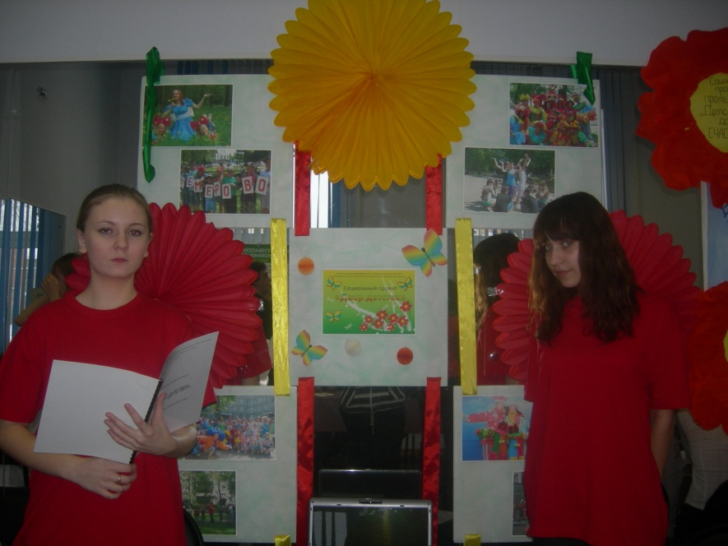
Защита проекта на городском конкурсе социально-значимых проектов «Молодёжное вече».
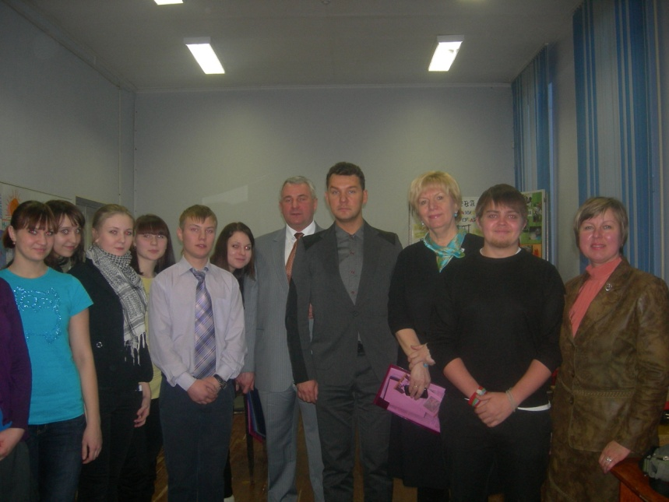
Подведение итогов. Проект стал победителем.
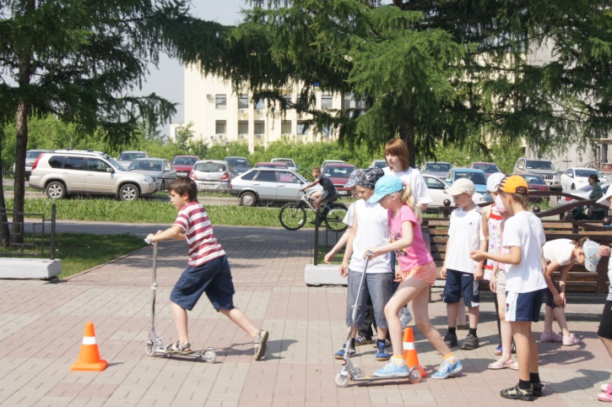
Реализация проекта. Работа во дворах.
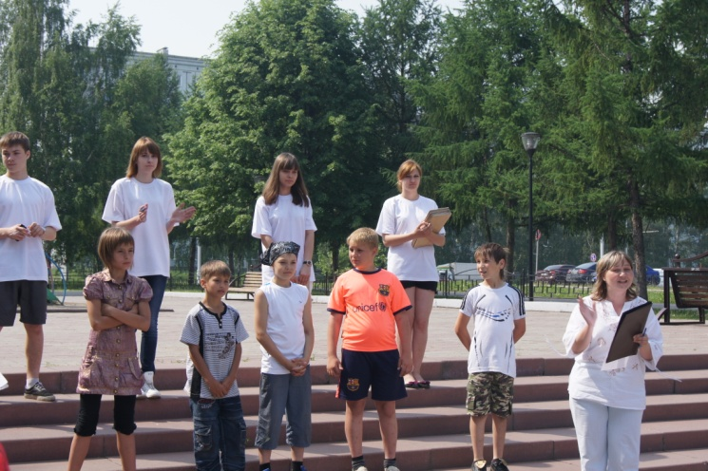
Итоговые массовые мероприятия.

